报表筛选与导出：保留统计条件并与原始单据复核｜云上订货系统
报表核数要同时保留入口、日期对象、筛选条件和结果口径。页面上的一行、总计卡片、下钻明细和导出文件可能使用不同的分组及原业务范围。订货汇总、商品销售、销售毛利和滞销商品应按各自统计条件操作，不把一张报表的默认时间或导出规则推广到所有报表。

1 先确定报表名称与要核的业务对象
管理端先从具体菜单进入目标报表，记录当前页面名称。历史“报表—订货汇总”与“订单统计”并非同一个页面；“订单—按发货汇总”又以发货内容为主。看到订单号或商品名称，仍需辨认这是原订单明细、发货明细还是按规格合并的统计行，不能仅凭相似列名认为可以逐行直接相加。
商品销售可按规格、商品、分类或品牌查看，切换分组会改变一行代表的对象。销售毛利的客户、客户类型、客户区域及业务员等分组也不同于商品数量统计。核某客户的一种规格，先写出要回答的是订购多少、发出多少、净销售金额多少，还是收入成本相减的毛利，避免拿订货金额与银行收款或利润强求相等。
跨报表比较时，保留同一笔原单的订单号、客户、商品规格和单位，再比较各页的日期及状态。历史截图中的零值或1680元只是当时结果示例，不代表当前企业数据。当前岗位入口与可见范围需由实际账号核实；入口缺失时先找对应管理员确认应用及职责，不通过改原单或借其他账号消除差额。

图1：历史订单统计的三种订单标签；应先辨明入口，不能称其与订货汇总共用同一结果。

2 用完整日期区间核实际统计时间
选择日期后核开始、结束日期，再点击日期选择器的“确定”，并等待报表查询反馈。跨月时记录具体年月日，不只写“上月”；月末与次月首日的单据要用原日期对照。快捷按钮表示选择的期间，成功结果回显表示本次实际使用的区间，两者都要留存，不能用旧日期截图替代本次条件。
各报表默认时间不统一为本月。订货汇总和商品销售有本月初始化，销售毛利主页面初始选择今天；普通毛利下钻没有明确传入区间时，详情页可能重新初始化本月。按客户点进详情后，先核详情自己的时间按钮与完整回显，再要求与主页面对应，不能认为新标签一定继承全部条件。
日期字段也要分开。订货汇总历史高级搜索写“审核时间”，实际统计日期还受对应报表设置影响；仅见标签不足以认定所有数据按审核日期过滤。发货汇总同时出现发货时间与下单时间，商品销售明细导出又存在按出库提交日期选取的路径。滞销商品列表的可见查询条件没有同样的自定义日期参数，不把销售报表日期强加给它。
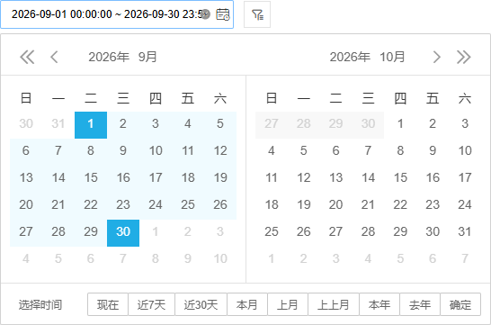
图2：历史日期选择区保留快捷范围及“确定”；当前结果须再核查询后的真实日期回显。

3 筛选字段确认后再核账号可见范围
订货汇总可见客户和商品选择，商品选择需区分商品名称、编号、规格与规格编号。高级搜索的分类、客户名称、商品名称和时间条件要一起记录；选了分类后再选具体商品，交集范围可能很小。名称相近或规格编号不同不能合并认为同一种商品，未分类也应与全部分类区分。
修改条件后执行查询，核反馈、时间回显和结果对象。不能只输入客户名称就认为列表已经更新；切换分组或排序后还要看当前页码。带分页的列表在条件改变时可能回到第一页，导出又有自己的查询参数。报表条件截图与导出时间之间若还改了客户、期间或分组，先重新查询并确认，再把文件用于核数。
数据范围不仅由自己选择的条件决定。订货汇总存在企业及员工客户权限过滤；商品销售明细的岗位限制须另核实际返回，不能仅凭筛选条件保证已正确收窄，选择“全部客户”不等于获得全企业数据。滞销商品的仓库选择也有岗位仓库范围来源。不同报表权限路径需分别核，不能将一页看见客户推定另一页一定包含同一批记录；不为补数据临时放宽权限。
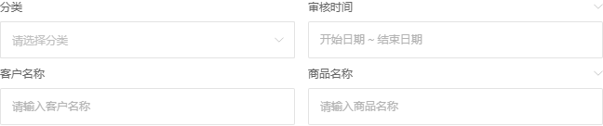
图3：历史高级搜索的四个关键字段；局部外的其他条件须在原完整界面另核。

4 总计卡片与分页明细分别核数量金额
总计卡片通常描述筛选范围，当前页只展示其中一部分记录，不能将一页求和直接当全部总计。先核一行对应的单号与商品明细，再核订单数、客户数和数量的含义。订货汇总按订单及明细分组，订单数与客户数采用去重口径；同一订单多种商品不应误算成多张订单，同一客户多次下单也不应当成多个客户。
历史订货汇总将数量标作“基本单位”，但数量汇总路径直接累计原明细数量，不能仅凭标签保证已将所有箱、件、袋统一换算。原单上数量2箱与另行5件不能直接相加为7件，先接原单位及换算来源；无法确认换算时按同单位分开核。订购金额还涉及原价格、数量以及优惠分摊，不能用当前商品挂牌价乘总数量代替原明细金额。
订单统计中的订货、退货及合计金额应按其各自含义核对。历史图订货1680、退货0、合计1680，不证明已有1680收款，也不是毛利。退货取消、单据状态变化或原日期跨期会影响不同报表，先回到原单和关联记录解释差额，不通过反复翻页或修改单据状态让卡片看起来一致。

图4：历史“基本单位”数量标签；不同单位是否换算仍须用原订单明细核实。
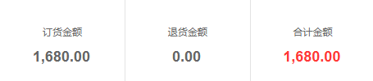
图4补：历史1680、0和1680的订退金额，不代表收款到账或成本利润。

5 切换分组与下钻时重新接原单
按商品合并与按规格合并不能混用：同一商品的多个规格合在一行后，不能要求与某个规格的数量相同。发货汇总“按客户合并”也会改变查看方式，核对时保存是否勾选及具体行标识。点击商品名称可能打开商品档案，而非原订单；打开原订单要沿订单号或对应详情入口，不能把档案当前价格当成历史成交价。
发货列表中的订购数量、已发数量和单位分别说明原需求与发货进度。订单订购10件、目前发出4件时，两列不同本身不表示错误；先接原发货单与订单，查剩余或退货。历史图没有业务明细，只有表头，不能据此认定当前发货数量已通过验证。发货时间与下单时间同时列出，跨期差额先看本页统计所用日期。
商品销售明细导出的一条路径以销售出库明细为来源，并保留订单号、出入库单号和出入库时间；不能把它一概当原订单全部订购行。毛利普通下钻需再确认自己的期间及客户条件。核一条差额时先定位原对象，不要把客户汇总、商品汇总、出库明细和原订单头金额放进同一张表重复求和。

图5：历史发货汇总的单位、订购数量与已发数量三表头，原画面无明细结果。

图5补：历史发货时间与下单时间，日期对象要与本次统计条件对应。

6 导出重建范围与上限不等于当前页
点击导出前，记下报表、期间、对象、分组、排序及查询反馈。订货汇总会先按筛选明细找命中的订单，再通过订单导出路径重建内容。因此按某规格筛中一张订单，文件可能还出现该订单的其他商品及整单信息；不能要求文件仅保留屏幕上命中的规格行，也不能将每行重复出现的订单金额累计多次。
商品销售按规格导出会重建规格统计查询，与按商品、分类、品牌的导出分支分开。规格统计及商品销售明细导出把页码重置为第一页，使用10000的数量上限；订货汇总所调用订单导出使用50000上限。销售毛利客户与详情导出另使用最大整数作为数量参数，但这不构成无限全量的运行保证，也不能据此承诺页面和文件同过滤、同排序或永不遗漏。
数据较多时，按明确期间或对象拆批，每批保留开始结束、重叠边界和原单清单，再查缺项与重复。上限描述的是查询数量参数，文件还可能包含说明、表头和总计行，不能以文件正好10000行证明已取全。不要盲目重复导出将多个同范围文件拼起来；先核每批实际对象及原结果，跨批边界按单号和明细标识辨重。
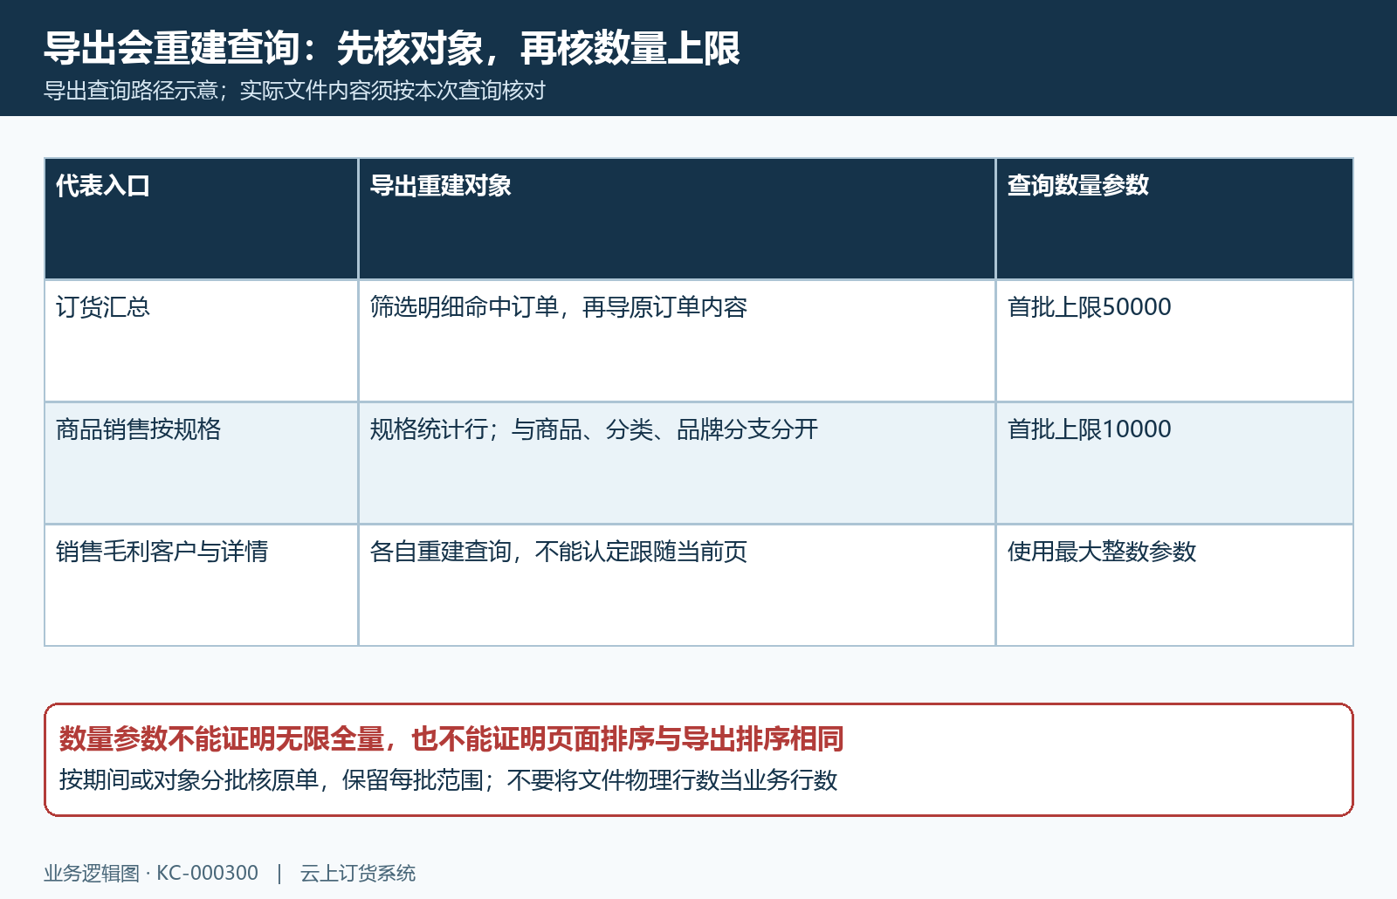
图6：代表导出路径的对象与数量参数不同，图为结构示意，不是本次实际下载文件。

7 打开文件核标题列名总计与业务行
下载后先找到本地文件并打开，核文件标题、期间说明及列名，不只看成功提示。已有浏览器导出工具生成的是Excel的xlsx文件；商品销售规格分支使用“商品销售报表-按规格统计”标题，商品销售明细使用“商品销售明细报表”。不同导出工具和入口应以实际文件为准，不能预先把所有报表都称CSV或都命名为同一个销售明细文件。
商品销售规格导出会在业务行之前插入筛选说明、列名、总计及空白分隔。核数量时排除这些非业务行，再按商品编号和规格编号对照。明细文件增加单位、数量、单价、销售金额、毛利率、出入库时间、订单号及出入库单号等字段，不能用物理行号作为原业务编号；毛利率也不能简单累计成总毛利率。
订货汇总订单导出包含订单金额、已收款、退货金额、订单状态、提交及审核日期，还可带商品单位和数量。整单金额与某商品行金额要分开，含税、配送费、优惠和原退货口径不能略去。回核时保留原值及列名，不先统一取绝对值、去掉零值或改币种小数；只得到空白表头时先查条件和原单，不当成没有业务的证明。
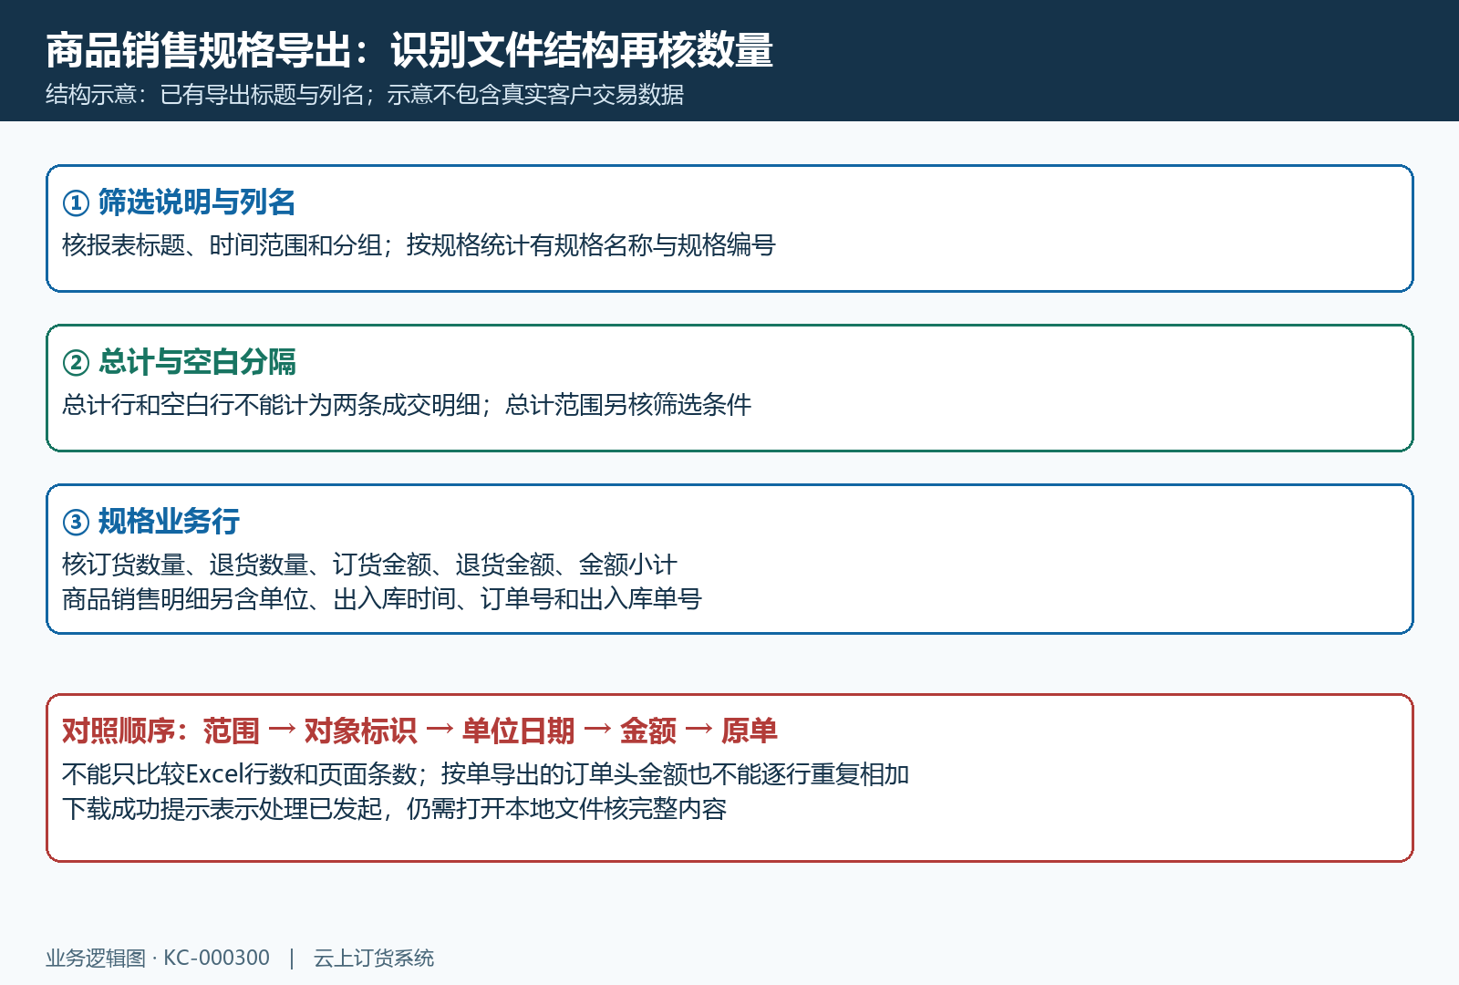
图7：商品规格导出结构示意，说明行、总计行和空白行不能算作成交明细。

8 失败旧值空表与差额按原结果排查
查询失败时，保留报表名称、发生时间、账号岗位、完整条件及原反馈。商品销售、毛利等页面在失败分支不一定清空先前卡片或列表，所以新条件旁仍看到旧值，不表示新查询成功。分页请求也可能忽略较早返回的请求，连续切换后应以最后一次条件和明确成功回显为准，不把旧列表截为新期间结果。
导出收到失败提示先记录原消息；没有明确返回、浏览器未保存、文件打不开和内容为空是不同环节。下载成功提示仅说明文件处理已触发，不能替代本地文件是否保存及业务内容核对。先查本地文件、标题、行结构和原单，不用反复点击补偿，也不把一次下载提示当实际数量、金额和权限范围都已验收。
差额排查按固定顺序：先核入口与对象，再核账号范围和期间日期；随后核分组、单位、退货及优惠，最后核导出是否重建整单、是否受数量上限影响。选一笔有明确单号的原业务，分别记录页面、详情和文件的对应值。向管理员反馈时附脱敏单号、发生时间和这三处差异，保留原文件及条件，不删明细或改日期绕过差额。
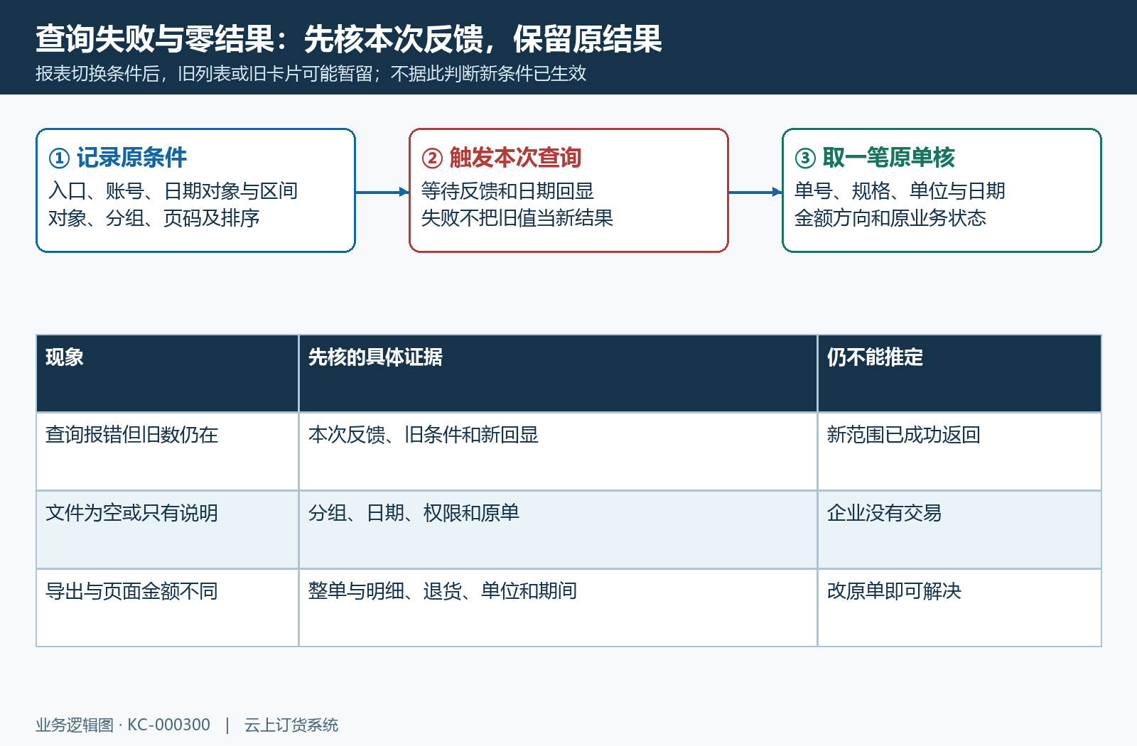
图8：查询反馈、文件处理与原单核对分开确认，失败后保留条件和原结果。

下一步学习
- 商品销售报表：按规格、商品、分类或品牌分析销量｜云上订货系统
- 销售利润核对：成本、毛利与业务明细｜云上订货系统
- 销售统计分析：客户、商品与增长来源｜云上订货系统

